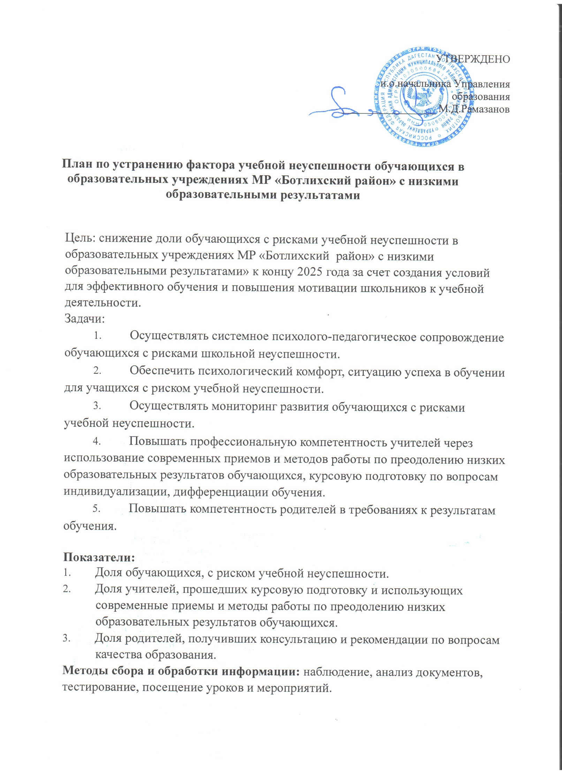

Сроки и этапы реализации программы:
Март-ноябрь 2024 года
- этап - март-май 2025 года
- этап - июнь - ноябрь 2025 года
Прогнозируемые результаты:
- Достижение обучающимися с рисками учебной неуспешности результатов освоения образовательной программы.
- Формирование у учащихся с рисками учебной неуспешности «универсальных учебных действий», обеспечивающих «умение учиться», способностей личности к саморазвитию и самосовершенствованию.
- Формирование успешной социально-психологическая адаптации детей с высокими рисками неуспешности в обучении в образовательной среде, социуме.
№ | Мероприятие | Сроки реализации | Ответственные | Участники
1 | Выявление группы обучающихся с рисками учебной неуспешности | Май 2025 г | Зам. директора поУВР | Администрация школы, руководители ШМО, классные руководители
2 | Мониторинг по выявлению затруднений в обучении учащихся с высокими рисками учебной неуспешности | Май 2025 г | Зам. директора по УВР, педагог- психолог | Педагог- психолог, классные руководители, обучающиеся
3 | Оказание психолого-педагогической помощи обучающимся (консультации школьного психолога, профилактические беседы социального педагога) | Май, ноябрь 2025 г | Педагог- психолог, социальный педагог | Педагог- психолог, социальный педагог, классные руководители, обучающиеся

4 | Мониторинг результатов обучающихся с рисками учебной неуспешности (систематический контроль и оценка результатов обучения, своевременное выявление пробелов) | Июнь, ноябрь 2025 г | Заместитель директора по УВР, руководители ШМО, учителя предметники | Педагоги, обучающиеся

5 | Мониторинг результатов участия обучающихся, участвующих в проведении ВПР | Июнь 2025 г | Зам. директора по УВР; учителя- предметники | Педагоги, обучающиеся
6 | Проведение входного  контроля знаний | Сентябрь 2025 г | Заместители директора по УВР, руководители МО | Педагоги, обучающиеся
7 | Административный контроль состояния преподавания предметов с низким рейтингом по результатам внутренней оценки (химия, английский язык, математика) | Ноябрь 2054г | Администрация школы | Педагоги, обучающиеся
8 | Классно-обобщающий контроль в 1-8,10 классах (проведение контрольных работ, проверка тетрадей, посещение уроков) | Ноябрь 2025г | Заместители директора по УВР, руководители МО | Педагоги, обучающиеся
9 | Организация подготовки к государственной итоговой аттестации обучающихся 9, 11 классов | Апрель, ноябрь 2025г | Заместитель директора по УВР, учителя- предметники | Педагоги, обучающиеся
10 | Мониторинг подготовки к ГИА по материалам РЦОИ для обучающихся 9,11 классов | ноябрь 2025 г | Заместитель директора по УВР Классные руководители | Педагоги, обучающиеся

11 | Организация сотрудничества с родителями по вопросам качества образования (совет профилактики, индивидуальная работа с родителями) | Май, ноябрь 2025 г | Администраци я школы, классные руководители | Родители (законные представители)
12 | Организация родительского лектория по вопросам повышения качества образования, ГИА. Проведение тематических | Сентябрь 2025г | Заместитель директора по УВР и ВР, классные руководители, педагог- | Педагоги, родители (законные представители) обучающихся

 | родительских собраний |  | психолог
13 | Взаимодействие школы, семьи, КДН, ИДИ | Май, ноябрь 2025г | Заместитель директора по ВР, классные руководители, социальный педагог, педагог- психолог | Педагоги, администрация, представители КДН, пдн, сельской администрации, родители (законные представители)
14 | Выявление  не благоприятных условий воспитания в семье | Апрель, ноябрь 2025г | Заместитель директора по ВР, классные руководители, социальный педагог, педагог- психолог | Администрация школы, социальный педагог, родители (законные представители)
15 | Применение новых педагогических технологий в учебном и воспитательном процессах. | Ноябрь 2025г | Заместители директора по УВР и ВР, Учителя- предметники | Педагоги 00

16 | Повышение квалификации педагогических работников в рамках реализации проекта «Учитель будущего» (история, обществознание, русский язык, литература) | Ноябрь 2025 г | Заместители директора по  УВР | Педагоги 00
17 | Вовлечение неуспешных обучающихся во внеклассные мероприятия по предметам (участие в предметных неделях, викторинах, конкурсах, выпуск тематических газет, презентаций, подготовка докладов и т.д.) | Май, ноябрь 2025г | Заместители директора по УВР и ВР | Педагоги, обучающиеся
18 | Использование ресурсов сайта школы в целях  информирования родителей по вопросам качества образования, подготовки к ГИА и независимым испытаниям | Май, ноябрь 2025 г | Администрация школы, ответственный за ведение сайта школы | Администрация школы, ответственный за ведение сайта школы родители (законные представители)

